Envie d'une puce ?

Créer des puces à volonté
Vous en avez assez des listes qui s’accumulent dans vos documents ? Vous n’en pouvez plus des ronds et des carrés noirs. Il est possible d’apporter une touche de gaieté et d’originalité dans vos puces.

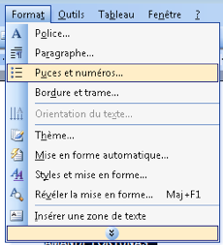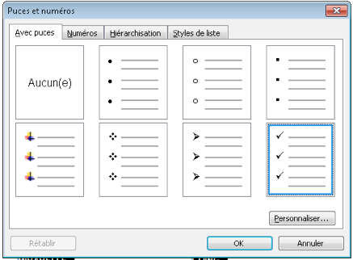

- Commencez par utiliser un clic droit sur le mot qui contient la puce.
- Optez pour Sélection Puce et numéros.
- Appuyez sur Personnaliser en bas à droite. Il est possible de modifier et de créer vos puces, d’insérer des symboles, des images, d’augmenter la taille, de changer la couleur…
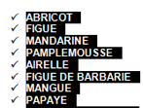

- Je vous conseille vivement d’aller faire un tour dans les menus Wingdings et Webding. Il est même possible d’importer des objets pour en faire vos puces à vous.

